哈尔滨工业大学

<<数据库系统>>
实验报告之二

(2021年度春季学期)

姓名： | 田大伟
学号： | 1183710209
学院： | 计算机学院
教师： | 高宏

实验二 使用高级语言操作MySQL数据库

实验目的
学会使用高级语言访问MySQL数据库，并进行查询。

实验环境
Windows 10操作系统、MySQL关系数据库管理系统、Python 2.7、JetBrainsPycharm集成开发环境。

三、实验过程及结果
***********。
对于3.1，粘贴9条sql语句的核心高级语言函数代码以及相应的查询结果，作为评分标准。先进行3.2-3.5的操作练习，结果无需截图。
- 参加了项目编号为%PNO%的项目的员工号，其中%PNO%为python语言编写的程序的输入参数
代码
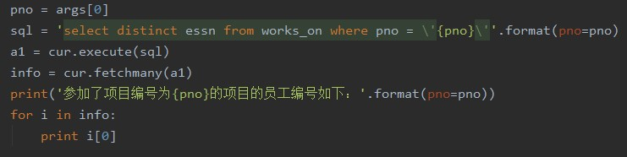
结果
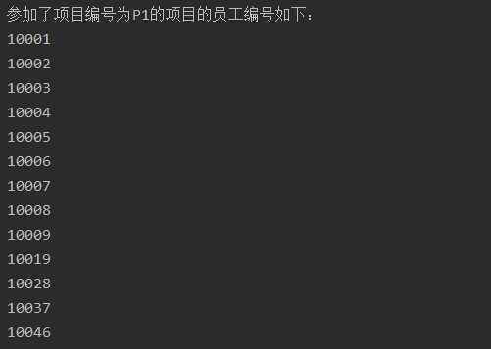
- 参加了项目名为%PNAME%的员工名字，其中%PNAME%为python语言编写的程序的输入参数
代码
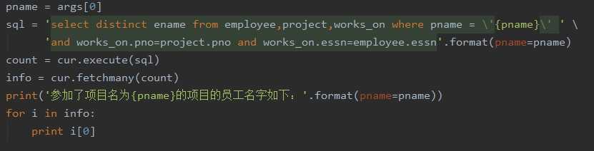
结果
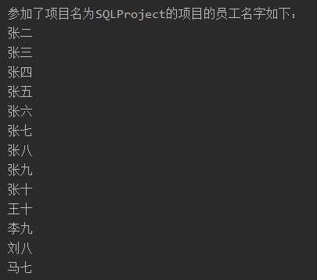
- 在%DNAME%工作的所有工作人员的名字和地址，其中%DNAME%为python语言编写的程序的输入参数
代码
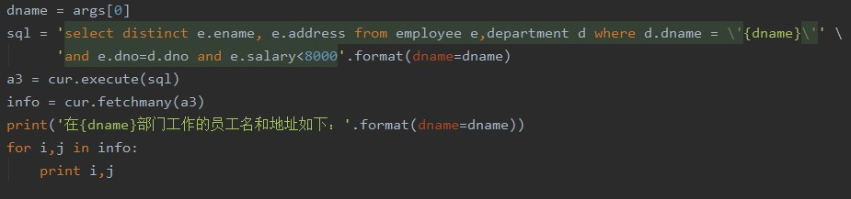
结果
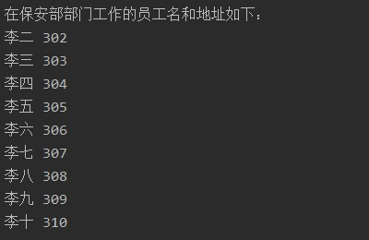
- 在%DNAME%工作且工资低于%SALARY%元的员工名字和地址，其中%DNAME%和%SALARY%为python语言编写的程序的输入参数
代码
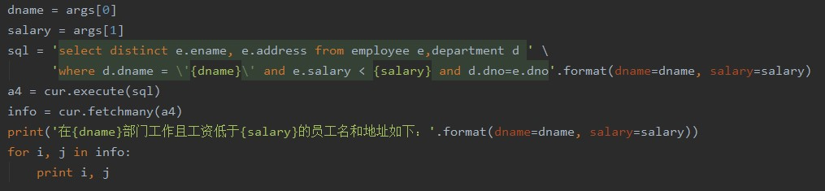
结果
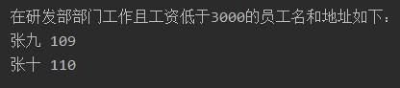
- 没有参加项目编号为%PNO%的项目的员工姓名，其中%PNO%为python语言编写的程序的输入参数
代码
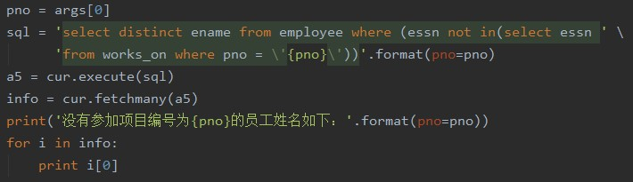
结果
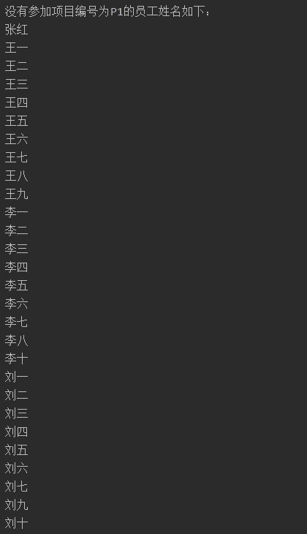

- 由%ENAME%领导的工作人员的姓名和所在部门的名字，，其中%ENAME%为python语言编写的程序的输入参数
代码
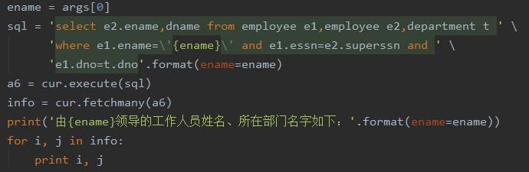
结果
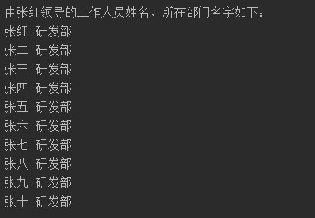
- 至少参加了项目编号为%PNO1%和%PNO2%的项目的员工号，其中%PNO1%和%PNO2%为python语言编写的程序的输入参数
代码
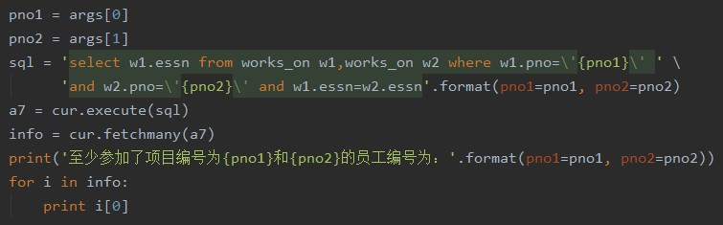
结果
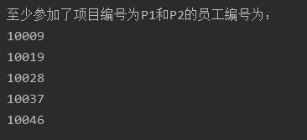
- 员工平均工资低于%SALARY%元的部门名称，其中%SALARY%为python语言编写的程序的输入参数
代码
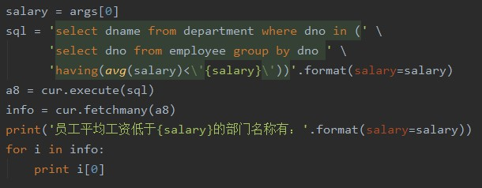
结果

- 至少参与了%N%个项目且工作总时间不超过%HOURS%小时的员工名字，其中%N%和%SALARY%为python语言编写的程序的输入参数
代码
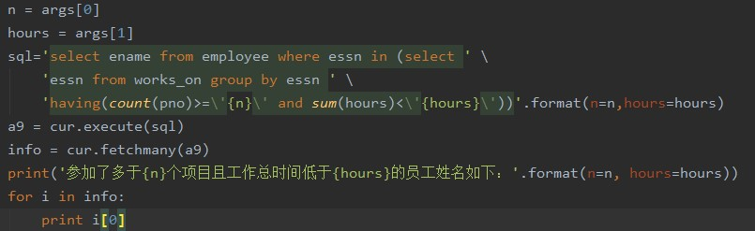
结果


四、实验心得
通过本次实验，我有以下几点收获：
1.学会使用高级语言访问MySQL数据库，并进行查询。
2.进一步加深了对数据库的查询语句的掌握程度。
3.掌握了Python语言的数据库编程方法

